**08-05-2024**

Υπολογιστική Φυσική Στερεάς Κατάστασης

Problem 4

Haka Kevin

Σε αυτή την άσκηση πρόκειται να μελετήσουμε την δομή και πως προσομοιώνονται τα δίκτυα **Erdos-Renyi**, **Small-world** και **Scale-free**.

Για την κατασκευή του δικτιού **Erdos-Renyi** θα χρησιμοποιήσουμε έναν πίνακα **NxN** το οποίο θα αντιπροσωπεύει τους **Ν** κόμβους του δικτιού και οι τιμές του πίνακα οι οποίες θα είναι **True** ή **False** θα αντιπροσωπεύουν την ύπαρξη ή όχι του δεσμού αναμεσά σε δυο κόμβους. Στην προσομοίωση η ύπαρξη ή όχι μιας σύνδεσης θα καθορίζεται από μια πιθανότητα **p**, επίσης οι συνδέσεις θα είναι μη κατευθυντικές, αυτό οδηγεί τον πίνακα μας να είναι συμμετρικός ως προς την κύρια διαγώνιο, δηλαδή, αν **Α** ο πίνακας, . Αυτό είναι θετικό καθώς δεν χρειάζεται να διατρέξουμε ολόκληρο τον πίνακα αλλά μόνο τον μισό αφού , και επειδή δεν θα επιτρέπουμε ούτε τις συνδέσεις κόμβων με τον εαυτό τους, αυτό οδηγεί τα διαγώνια στοιχεία να είναι πάντα **False**, συνεπώς ο συνολικός αριθμός των στοιχείων του πίνακα που θα χρειαστεί να διατρέξουμε θα είναι .

Θα δημιουργήσουμε δυο δίκτια με με πιθανότητα ύπαρξης σύνδεσης αναμεσά σε δυο κόμβους . Από τα δίκτια αυτά και μετά από **1000** προσομοιώσεις θα δημιουργήσουμε τις κατανομές αριθμού δεσμών ανά κόμβο αντίστοιχα, καθώς και την μέση τιμή αυτών.

Παρακάτω μπορούμε να δούμε μια oπτικοποίηση των δικτυών **Erdos-Renyi** (**Figure 2**), όπου παρατηρούμε πως πληθαίνει ο αριθμός των συνδέσεων με την πιθανότητα ύπαρξης δεσμού να αυξάνει. Στο **Figure 1** παρατηρούμε τις κατανομές αριθμού δεσμών ανά κόμβο για τα δίκτυα με **1000** και **10000** κόμβους, οι οποίες έχουνε μέσες τιμές για πιθανότητα δεσμού , **166.50** και **1665.54** αντίστοιχα με αποκλίσεις από τις αναμενόμενες τιμές τους **0.1%** και **0.008%**.

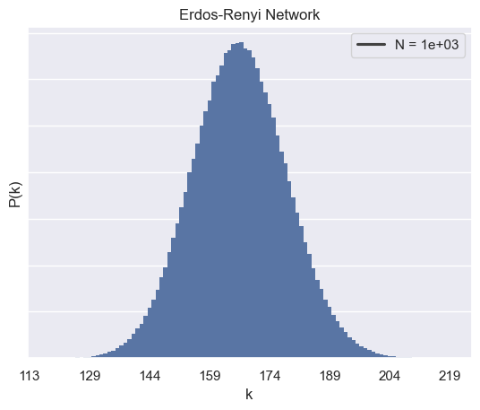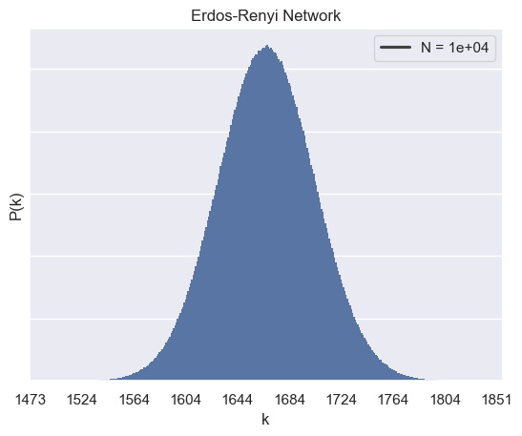

**Figure 1** Κατανομές δεσμών ανά κόμβο για το δίκτυο **Erdos-Renyi** με πιθανότητα   
σύνδεσης **p = 1/6**, σε δίκτυα **1000** και **10000** κόμβων αντίστοιχα.

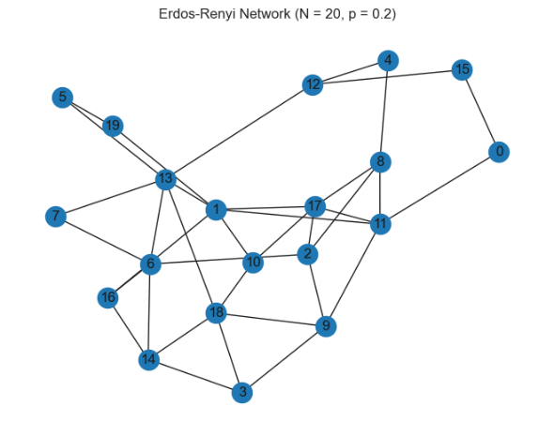 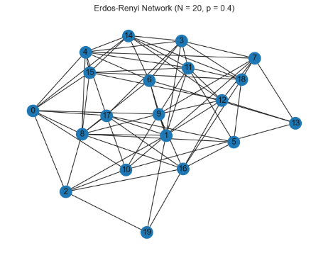 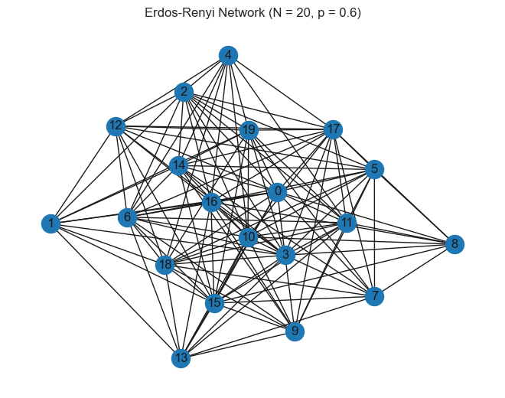 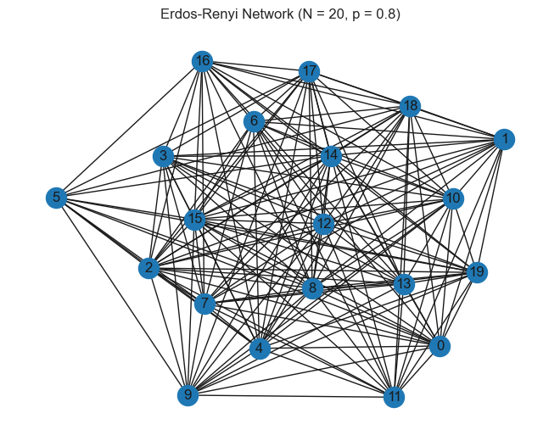

**Figure 2** Οπτικοποίηση δικτύων **Erdos-Renyi** με **20** κόμβους, με πιθανότητα δεσμού **0.2, 0.4, 0.6** και **0.8** αντίστοιχα.

Το επόμενο δίκτυο που θα μελετήσουμε είναι το **Small-world**. Η βασική ιδέα και κανόνες είναι ίδιοι με το προηγούμενο δίκτυο, δηλαδή, χρήση ενός πίνακα **NxN**, μη κατευθυντικές συνδέσεις και απαγορεύονται οι βρόχοι. Το δίκτυο **Small-world** όπως και το δίκτυο **Erdos-Renyi** καθορίζεται από μια πιθανότητα ανακατανομής δεσμού **p**. Για την δημιουργία του δικτιού **Small-world** ξεκινάμε με ένα δίκτυο **N** κόμβων, με κατανομή δεσμών ανά κόμβο να ακολουθεί μια συνάρτηση δέλτα όπου **k0** είναι ο αρχικός αριθμός των δεσμών ανά κόμβο. Για να απλοποιήσουμε το δίκτυο και χωρίς να επηρεάζεται η γενικότητα της προσομοίωσης μπορούμε να συνδέσουμε κάθε κόμβο με τους **k0/2** γειτονικούς κόμβους, μια οπτικοποίηση φαίνεται στην πρώτη εικόνα του **Figure 4**. Μια παρατήρηση που πρέπει να κάνουμε είναι ότι το **k0** καλό θα ήταν να είναι άρτιος για να μην έχουμε θέματα με δεκαδικούς αριθμούς. Αφού κατασκευάσουμε τον αρχικό πίνακα θα πρέπει να διατρέξουμε κάθε αρχικό δεσμό μια φορά και με πιθανότητα **p** να τον ανακατανείμουμε (προσοχή μόνο ως προς το ένα άκρο και δεν πρέπει να υπάρχει ήδη σύνδεση με τον καινούριο κόμβο). Για να το κάνουμε αυτό μπορούμε να δουλέψουμε ως εξής, ξεκινάμε να διατρέχουμε τον κάθε κόμβο του δικτύου και πιάνουμε τον δεσμό του με τον επόμενο κόβω σε απόσταση **1** (**πχ 1-2, 2-3, 3-4, κλπ**), με σταθερό τον πρώτο κόμβο και με πιθανότητα **p** σπάμε και επανενώνουμε σε έναν τυχαίο κόμβο (που δεν υπάρχει ήδη δεσμός μεταξύ τους). Αφού διατρέξουμε το δίκτυο μια φορά, ξανακάνουμε το ίδιο αλλά με απόσταση δεσμού **2** (**πχ 1-3, 2-4, 3-5, κλπ**), επαναλαμβάνουμε το ίδιο μέχρι απόσταση δεσμού **k0/2**. Αν κάνουμε μερικές πράξεις προκύπτει ότι **Ν** κομβόι επί **k0/2** οι φορές που θα διατρέξουμε το δίκτυο προκύπτει ότι θα ασχοληθούμε συνολικά με συνδέσεις, αλλά όπως γνωρίζουμε αρχικά είχαμε **k0** συνδέσεις ανά κόμβο με **Ν** κόμβους στο δίκτυο και επειδή μια σύνδεση μοιράζεται σε δύο κόμβους προκύπτει και πάλι το οποίο επιβεβαιώνει ότι έχουμε διατρέξει τον αρχικό αριθμό συνδέσεων και με το τέχνασμα που περιγράψαμε, όλοι ήταν διαφορετικοί. Η κατανομή των συνδέσεων ανά κόμβο που προκύπτει μετά την διαδικασία για ένα δίκτυο με **Ν=1000**, **k0=14** και **p=20%** φαίνεται στο **Figure 3** καθώς και η οπτικοποίηση δικτιών **Small-world** για διαφορά **p** στο **Figure 4**.

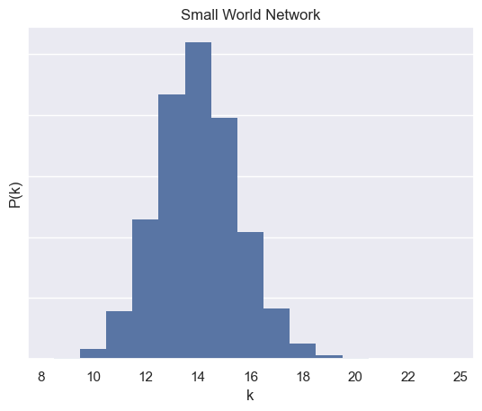

**Figure 3** Κατανομή δεσμών ανά κόμβο για το δυτικό **Small-world** με αριθμό κόμβων **1000**,   
αρχικό αριθμό δεσμών ανά κόμβο **14** και πιθανότητα ανακατανομής **20%**.

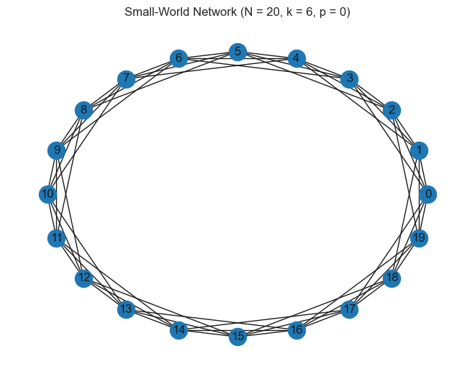 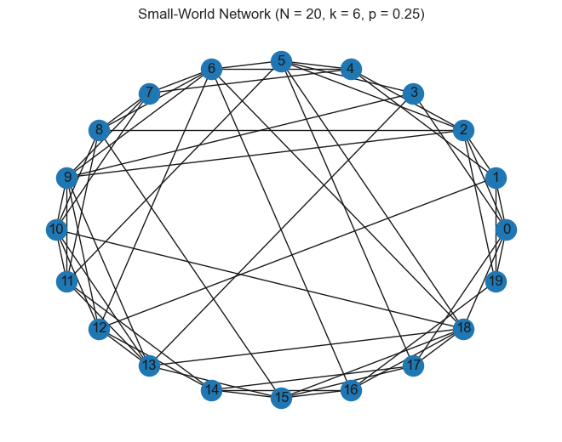 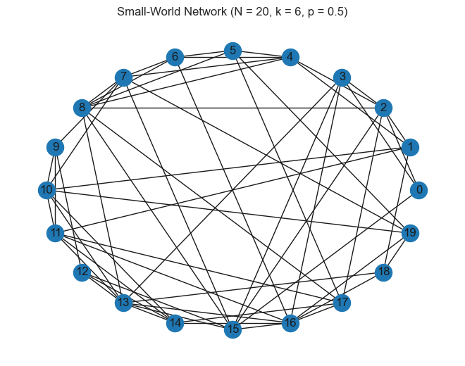 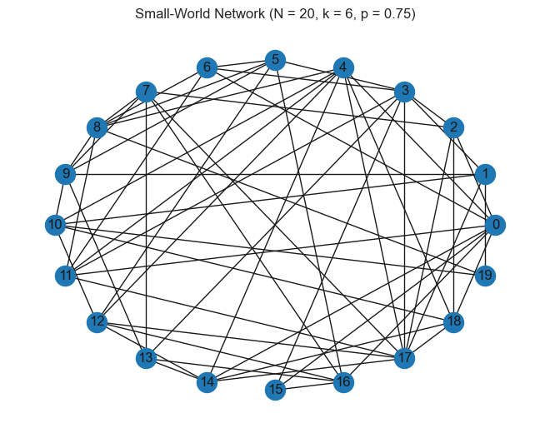

Figure 4 Οπτικοποίηση δικτύων **Small-world** με **20** κόμβους, με αρχικό αριθμό δεσμών ανά κόμβο   
**6** καιμε πιθανότητα ανακατανομής δεσμών **0, 0.25, 0.5** και **0.75** αντίστοιχα.

Το τελευταίο δίκτυο που θα ασχοληθούμε είναι το **Scale-free**. Η κατασκευή του πίνακα **NxN** των συνδέσεων σε αυτό το δίκτυο αλγοριθμικά είναι απαιτητικό, και έχει και κάποιο ενδιαφέρων το πως θα το προσέγγιση κάνεις, εφόσον όμως στα πλαίσια της άσκησης δεν απαιτείται δεν θα αναφέρουμε περεταίρω. Παρόλα αυτά στο **Figure 6** μπορείτε να δείτε τα αποτέλεσμα μιας προσέγγισης για διάφορους εκθέτες. Η αλήθεια όμως είναι πως τα δίκτια στο **Figure 6** μπορεί να μην είναι αντιπροσωπευτικά καθώς η κατανομή δεσμών ανά κόμβο στα δίκτια **Scale-free** ακολουθούν νόμο δύναμης, συνεπώς κατά την στοχαστική διαδικασία της δειγματοληψία της κατανομής για τον αριθμό συνδέσεων του κάθε κόμβου (**20** κομβόι στα γραφήματα του **Figure 6)** μπορεί να μην είναι αντιπροσωπευτικοί. Η χρήση περεταίρω κόμβων για καλύτερη δειγματοληψία της κατανομής για τα διαγράμματα θα είχε ως αποτέλεσμα έναν τόσο πεπλεγμένο γράφο που ουσιαστικά δεν θα μπορούσαμε να διακρίνουμε και πολλά. Η διαδικασία που θα χρησιμοποιήσουμε για την κατασκευή του διαγράμματος κατανομής των συνδέσεων ανά κόμβο όπως και στα προηγούμενα δυο διαγράμματα, θα είναι πολύ απλή και θα προκύπτει κατευθείαν μετά από δειγματοληψία κατανομής νόμου δύναμης όπως προ αναφέρθηκε. Δεν θα το αποδείξουμε αλλά η σχέση που μετασχηματίζει την ομοιόμορφη κατανομή στο διάστημα **[0, 1)** σε κατανομή νόμου δύναμης (με αρνητικό εκθέτη) στο διάστημα **[ymin, ymax)** με **ymin** και **ymax** το κάτω και το πάνω όριο επιτρεπτών τιμών της κατανομής δίνεται από την σχέση **(1)**. Στην περίπτωση μας αφού προσομοιώνουμε ένα δίκτυο **Ν** κόμβων το **ymin** και **ymax** αντιστοιχούν στο ελάχιστο και μέγιστο αντίστοιχα αριθμό συνδέσεων που μπορεί να έχει ένας κόμβος, δηλαδή, **ymin = 1** και **ymax = Ν – 1**. Αυτό που κάνουμε πρακτικά λοιπόν είναι να παράγουμε **Ν** τυχαίους αριθμούς στο διάστημα **[0, 1)** και έπειτα τα μετασχηματίζουμε με την σχέση **(1)**. Στη συνέχεια κάνουμε τις τιμές αυτές που μας προκύπτουν ακέραιες αφού αντιπροσωπεύουν αριθμό συνδέσεων και καταγράφουμε την συχνότητα εμφάνισης του κάθε ακεραίου. Για να είμαστε απόλυτα ακριβής θα πρέπει να χρησιμοποιήσουμε για **ymax** την τιμή **Ν** αντί για **Ν – 1** και αυτό γιατί για να μετατρέψουμε τις τιμές που προκύπτουν από τον μετασχηματισμό σε ακεραίους χρησιμοποιούμε την συνάρτηση floor και επειδή το διάστημα είναι ανοιχτό στο **ymax** για να συμπεριλαμβάνεται η τιμή **Ν – 1** θα πρέπει **ymax = Ν**. Εκτελούμε την ίδια διαδικασία **1000** φορές για ένα δίκτυο με **10000** κόμβους και εκθέτες **γ = 2, 2.5** και **3**, τα αποτελέσματα φαίνονται στο **Figure 5**. Στα μετασχηματισμένα δεδομένα (συχνότητα και αριθμό συνδέσεων) μπορούμε να εφαρμόσουμε ελάχιστα τετράγωνα, και από την κλίση να επαναπροσδιορίσουμε τον εκθέτη **γ** που χρησιμοποιήσαμε για την δειγματοληψία του αριθμού συνδέσεων του κάθε κόμβου. Η σχέσεις των ευθειών ελάχιστων τετράγωνων για τα δεδομένα δίνονται παρακάτω. Η αποκλίσεις των υπολογισμένων **γ** και των θεωρητικών είναι **3.15%, 3.74%** και **4.29%** αντίστοιχα. Πιθανότατα η αποκλίσεις αυτές να οφείλονται στον περιορισμό της κατανομής νόμου δύναμης στο διάστημα **[1, Ν)** ενώ στην πραγματικότητα η κατανομή παίρνει τιμές στο διάστημα **.**

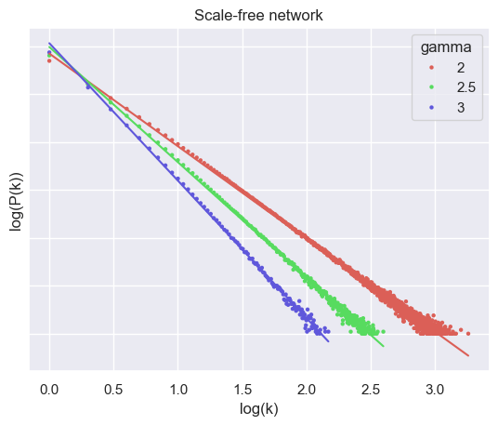

**Figure 5** Κατανομές δεσμών ανά κόμβο για το δίκτυο **Scale-free** με **10000** κόμβους σε διπλή λογαριθμική   
κλίμακα και θεωρητικό εκθέτη **γ = 2** (κόκκινο), **2.5** (πράσινο) και **3** (μπλε) αντίστοιχα.

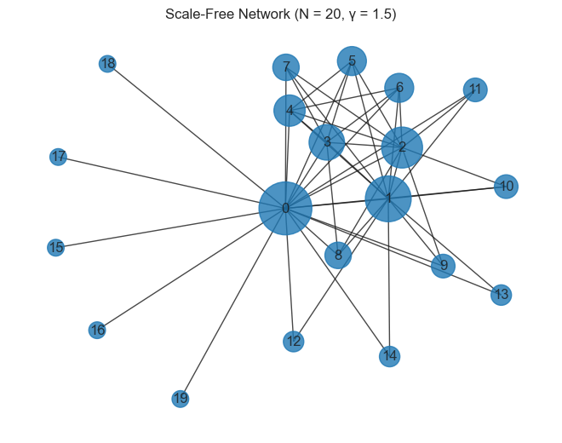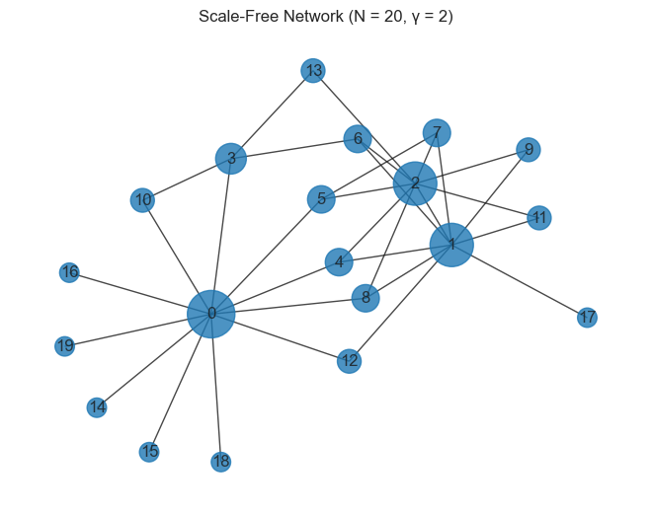

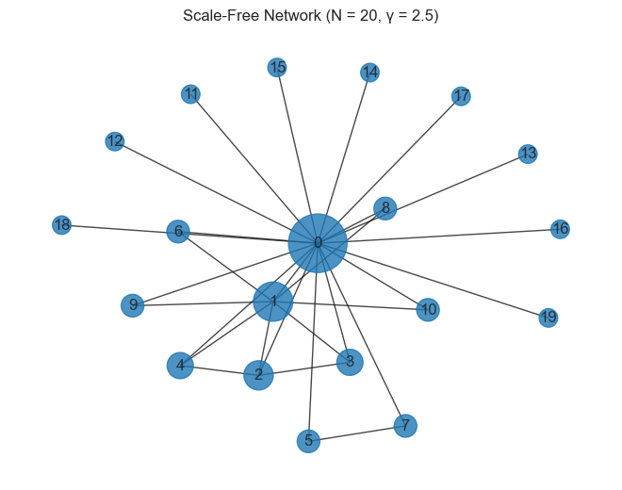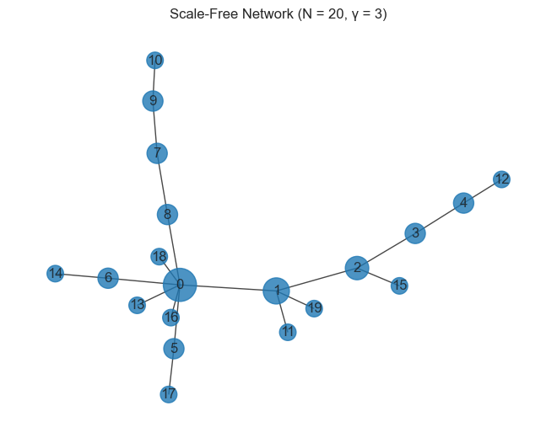

**Figure 6** Οπτικοποίηση δικτύων **Scale-free** με **20** κόμβους, με εκθέτες **γ = 1.5, 2, 2.5** και **3** αντίστοιχα.